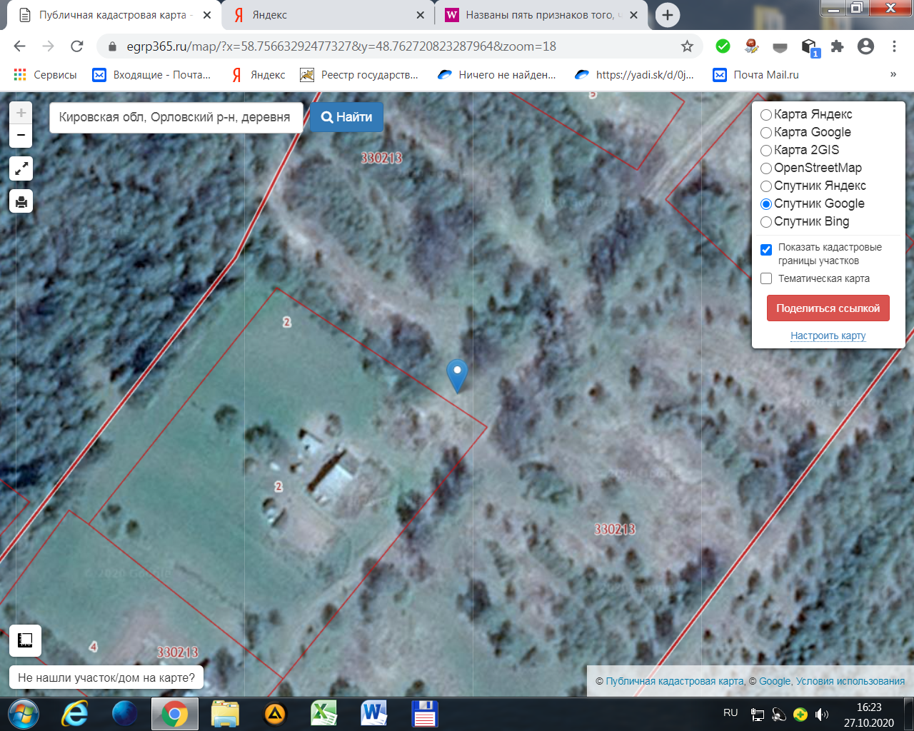

Орловский р-н, д. Забайдуг (38)